2010．7．19発行

食のコミュニケーション円卓会議
Web版 第12号

ＳＰＩＣＥ ＆ ＨＥＲＢ 板橋スパイスセンターに行ってきました。
 6月16日(水)、エスビー食品株式会社の『板橋スパイスセンター』に食品総合研究所の
等々力さんと円卓会議の市川・横山・小林・千葉・飯塚の5名が行ってきました。
私たちは、香辛料についてあまりよく知らないので学習したいと思い、できれば香辛料について
詳しい方から直接お話を伺い、見学等もできるとありがたいと考えておりました。そんな私たちの思いに応えていただけるかもと、等々力さんが、全日本スパイス協会の高橋和良氏を紹介してくださいました。
当初は、定例会での学習会と後日の工場見学を考えていたのですが、高橋氏から「それなら、一度板橋のスパイスセンターを見学にいらっしゃいませんか」とお誘いいただき、今回の学習会＆見学会が実現しました。

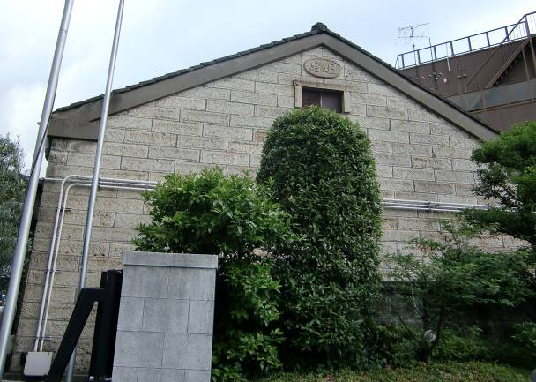 | 13:45に板橋本町駅に集合。板橋スパイスセンターに向う通りの名前が「ヱスビー通り」で迷うことなく着くことが出来ました。正門の前で高橋氏が心配そうに待っていてくださいました。応接室に案内していただき、名刺交換後、改めて今回香辛料の勉強がしたいと思ったことの経緯などをお話しました。  途中、社員の女性の方がお茶を運んできてくださいました。そのお茶は「ハーブティー」で社員の方  がブレンドされたもので、日によって供されるもの
が違うそうです。こういう場面でハーブティーをいただくのはなかなか新鮮で暑い中を歩いて来た後は、とてもさわやかな味わいでした。
その後『スパイス展示館』に案内していただきました。1983年に香辛料に関する啓蒙と普及のために、板橋工場ゆかりの地であるスパイスセンター(東京都板橋区)に設立したものだそうです。
展示館で初めに目に入るのは、エントランスホールに奉られた鬼神社、そして創業者 山崎峯次郎、社主 山崎春栄の銅像です。
この「鬼神社」は「にんにく」を奉納されている大変珍しい神社（鬼を祀り、鬼の好物がにんにくということで、にんにくを奉納している神社です）と高橋氏にご説明いただき、私たちは大変驚きました。高橋氏も驚いたそうです。それは、今回お伺いしてすぐにお土産としてお渡しした「ガーリック通信」をご覧になったからです。
「なぜ、ガーリック通信という名前を付けたのですか？」
高橋氏はそのとき「鬼神社」に奉納されている「にんにく」と思いがだぶったそうです。
エスビー食品では、「ガーリックパウダー」を製品化した経緯もあり、1984年に「鬼神社」に分祠を申し入れ、スパイス展示館への分祠が許されたものです。
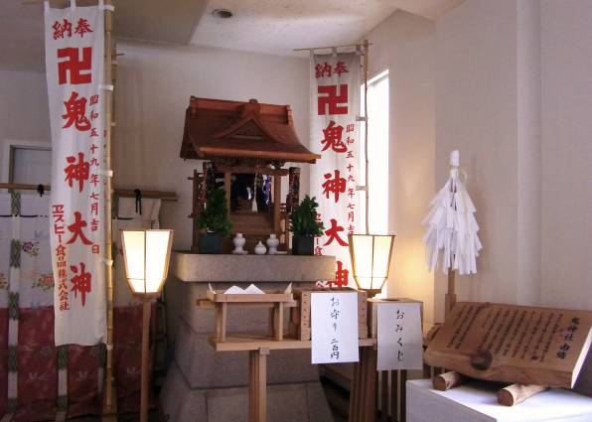 | 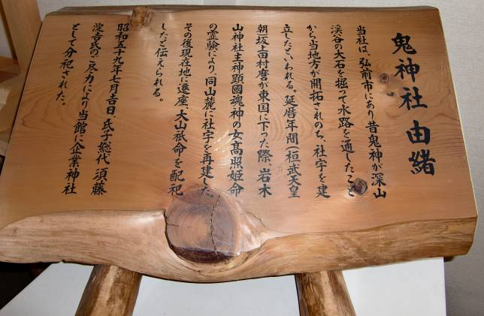
では、なぜ「にんにく」が奉納されているのでしょうか・・・
青森県弘前市鬼沢（旧鬼沢村）には鬼を神様としてまつり、その鬼の好物であるにんにくを奉納している鬼神社(きじんじゃ)があります。昔、用水が無く、田んぼに水が来なくて村人が困っていたとき、岩木山に住む鬼が現れ、一昼夜のうちに用水路を作り、村人の生活が楽になりそれ以来、鬼は村の恩人となり、尊敬する鬼を奉った鬼神社が建立され、「オニガミさま」と呼ばれているそうです。
ちなみにその鬼神社の鳥居の扁額には鬼のツノの無い文字(「ノ」がなく「田」)になっており、節分の豆もまかないということです。

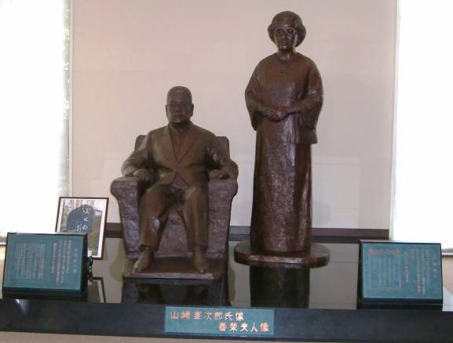  創業者 山崎峯次郎、社主 山崎春栄の銅像 | 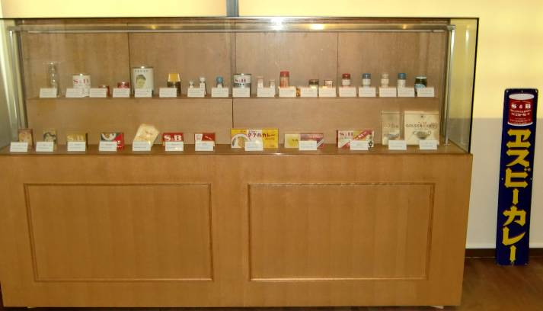  戦前の珍しいびん入りカレー粉など貴重なものが展示

他に1階フロアには、エスビー食品の歴史や年表、当時の写真がたくさん展示され、戦前から戦後にかけてのカレー粉のラベルなども展示されており、歴史の重さを感じました。
緋毛氈が敷かれた階段を上がり2階フロアへ。そこには、スパイスとハーブ、カレーを歴史・文化・生活など様々な面から展示が施されていました。たくさんのスパイスが産地のパネルと説明書きとともに展示され、また古代の香料入れなど収集された貴重な資料や戦前の珍しいびん入りのカレー粉や初の固形即席カレーのパッケージなど歴代の製品も展示され、懐かしさも感じました。
創業者の山崎峯次郎氏が足を患ってからは自宅から指令を出していたということでその部屋をそのまま移したものや、社主・山崎春栄氏の執務室を再現した部屋もありました。
また、「カレー粉ができるまで」を描いたかわいいイラストパネルもあり、私はそのイラストが気に入りました。
「スパイス・カレーの歴史紹介」中で「メディチ家の紋章」の模型が展示されているのを見つけ
ました。
「メディチ家の紋章」は百合の花と丸薬を意匠化したものと言われ、この丸薬は当時東方貿易をしていたメディチ家の先祖が、薬用に用いられていた香辛料を扱っていたことから、紋章に描かれている丸薬は胡椒の粒をあしらったものではないかということです。あるいは祖先が薬種商か医師(Mediciはイタリア語で「医者」を意味する)の出身で丸薬を意匠化したという説もあります。
（諸説あります）

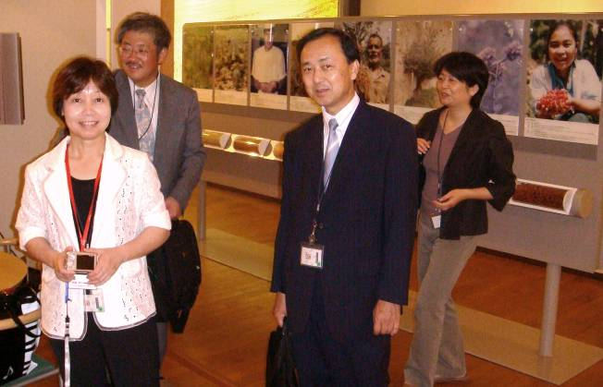  見学スタート | 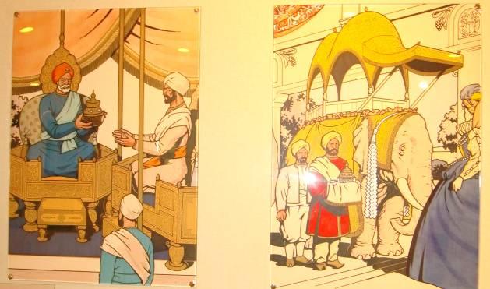
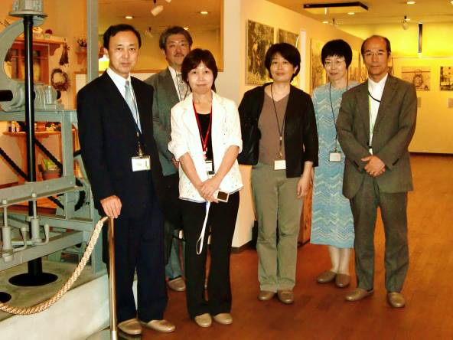  スタンプミルの前で | 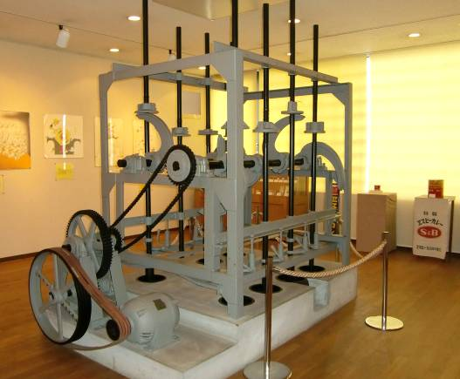  現在も工場で使われているスタンプミル
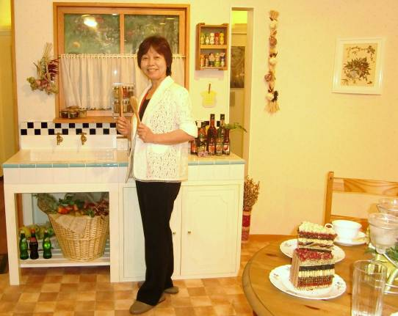  スパイス＆ハーブのまりこのキッチン | 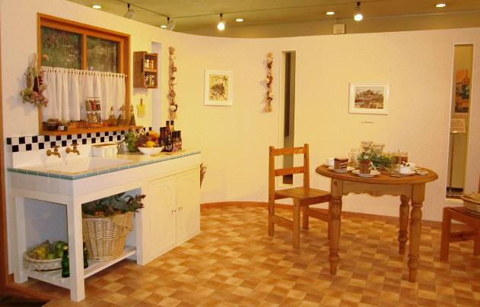

(なお、『スパイス展示館』は、現在一般公開はされておりません。)

次にスパイスやハーブを栽培している温室を見学させていただきました。
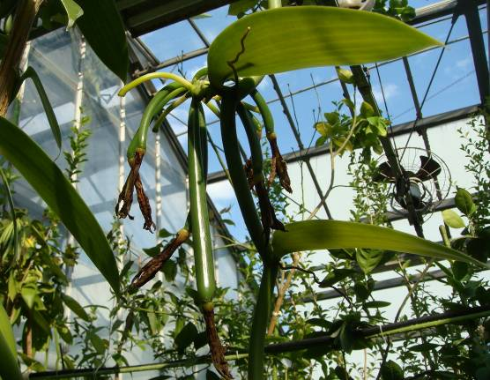 | 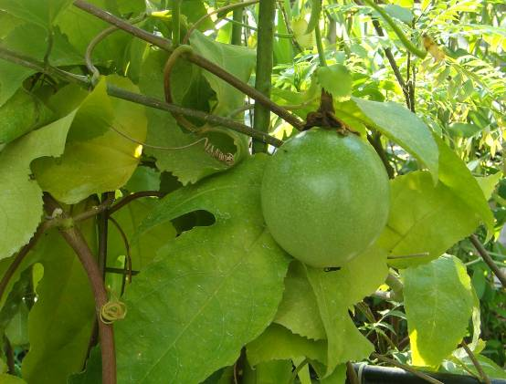
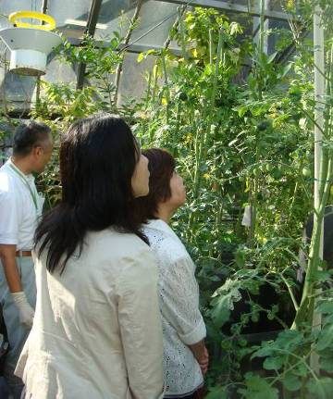  珍しいバニラビーンズに釘付け | 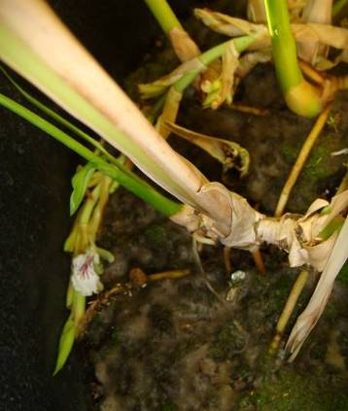  希少なカルダモンの花、ショウガ科この植物は熱帯雨林の木陰が生育適地。できるだけその様な環境に近づけることによって、今年初めて花穂が伸びて開花が観察された。
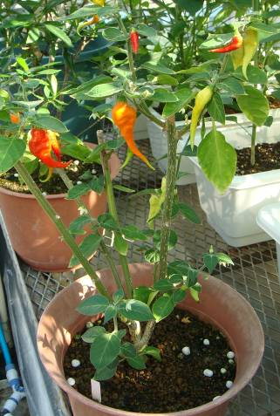  ＳＢカプマックス。エスビー食品株㈱が品種育成したオリジナルのトウガラシ品種。カプサイシン含量がとても多い。２００６年末～２００７年初め頃、ギネスワールドレコーズに「世界一辛い唐辛子」として登録された  こともある。 | 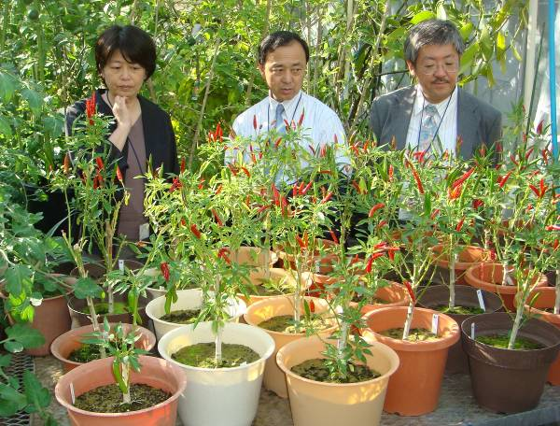
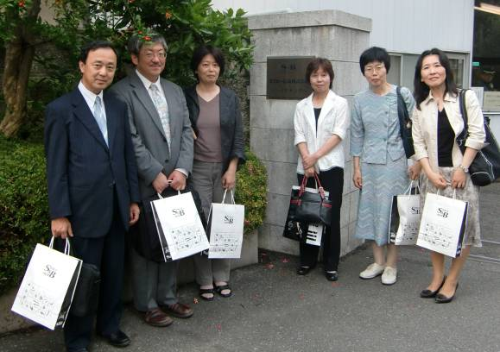 |  | 温室を見学させていただいた後は、会議室で質問や意見交会換を行いました。  2時間ほどの予定がすっかり時間オーバーしてしまいました。  長時間にわたり、ご説明、ご案内していただきまして本当にありがとうございました。
最後に会議室で「オリジナルチャイミックス」を作らせていただき、持ち帰って牛乳と砂糖を加えて煮出して美味しい「マサラチャイ」ができました。 （飯塚 記）

